Настављамо са системима. Шта треба да знамо?
- Која је улога тог систем?
- Како је грађен тај систем?
- Како функционише?
- Која су оболења и како можемо неговати те наше органе?

СИСТЕМ ОРГАНА ЗА ДИСАЊЕ ЧОВЕКА ( РЕСПИРАТОРНИ СИСТЕМ). ОБОЛЕЊА
(прочитати лекцију на странама од 139 до 146, па испратите лекцију)

Зашто дишемо? Па, зато што морамо. Буквално.
Дисање је аутоматска радња, која се обавља и док спавамо. Али, питање ја зашто? Када дишемо уносимо ваздух у наша плућа, али и избацујемо ваздух. Па, шта је то битно у ваздуху. КИСЕОНИК . На страни 139 имате процентуални однос гасова у ваздуху, а нама је најбитнији кисеоник, којег има 21% у ваздуху. Са друге стране када издахнемо у том ваздуху има више УГЉЕН-ДИОСКИДА. Уносимо оно што је битно, избацујемо оно што је штетно.

Зашто нам је битан КИСЕОНИК? Кисеоник се користи у ћелијском дисању, где се разграђују хранљиве материје ( причали смо о овом у Грађи ћелије и Варењу) и тако ослобађамо енергију. Као негативан производ ових радњи је стварање угљен-диоксида, који се избацује напоље.

УЛОГА
- Размена гасова
- Стварање гласа – као секундарна улога

ГРАЂА на слици 10.2. на страни 140 приказана је грађа органа за дисање
- Нос и носна дупља
- Ждрело
- Гркљан – ствара се глас
- Душник
- Душнице (2 бронхије које се гранају у више бронхиола)
- Плућа – алвеоле у којима се врши размена гасова.

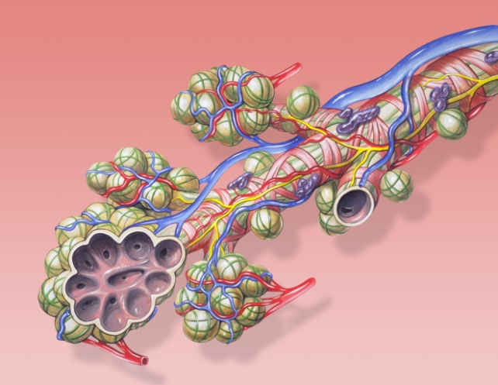
ДИСАЊЕ – плућа не могу сама да се шире и скупљају, па им помажу мишићи и то: међуребарни мишићи, стомачни мишићи и дијафрагма.
Покрети дисања:
- Удисај
- Издисај
Контрола дисања
- Рефлексни ниво – аутоматски центри у продуженој мождини
- Свесни ниво
Врсте дисања:
- Спољашње – размена гасова у плућима, тј алвеолама процесом дифузије
- Унутрашње или ћелијско – разградња хранљивих материја у митохондријама у присуству кисеоника
Размена гасова на нивоу алвеола
ГЛАС И ГОВОР
Орган за стварање гласа је гркљан, тј фине мембране разапете у душнику. Контролни центар за говор се налази у кори великог мозга.

ОБОЉЕЊА ОРГАНА ЗА ДИСАЊЕ

- Ангина
- Грип
- Бронхитис
- Упала плућа
- Туберкулоза
- Астма
- Емфизем плућа
- Рак плућа

Презентацију лекције можете погледати на YouTube каналу Изокренута учионица.
https://www.youtube.com/watch?v=KNQhCtKBt-8

ДОМАЋИ у свесци – урадити до петка . 3.4.
- Наслов лекције
- Нацртати мапу ума.
- Урадите ове вежбе, па одговорите на питања
- Док певушите ставите да прсте на гркљан. Шта осећате? Шта мислите шта омогућава стварање гласа?
- Покушајте да говорите док удишете. Шта вам то говори? Прилком ког покрета се ствара глас?

